第８回韓日未来フォーラム報告書
大阪大学外国語学部外国語学科朝鮮語専攻１年 鈴木毬乃

通訳として参加した第7回韓日未来フォーラムに続き、第８回韓日未来フォーラムには運営、通訳として参加した。
以下、チームの一員として、そして運営側としての二つの視点から所感を述べていく。
私は今回、「反日・嫌韓問題」のチームに参加した。この主題は前回のフォーラムでも取り扱った主題である。4つの主題の中でも、比較的慎重にならざるを得ない主題と言えるだろう。しかし、日本メンバーと韓国メンバー両方がお互いに普段聞けないことも、攻撃的にではなく生の声を聞こうとお互いに正直に話し合った。相手の考えを聞いて、それに反論するのではなくその考えを受け入れようとする姿勢が両国ともに見られた。討論中以外の時間も交流を深め、正直に話し合ったからこそ、当たり障りのないただ単に友好的な話し合いで終わらず、良い雰囲気で討論が進行されたように思う。
また、討論テーマとしては展開が難しいと予想していた在日コリアンについての発表の際、宋梨愛さんが在日コリアンの一人として大勢の前で勇気を持って自身の体験について話してくださった。
次に、運営側として感じたことは、第７回との大きな違いとして、時間に余裕がなかったことが挙げられる。前回は3泊4日で討論と発表準備に十分な時間を費やすことができたように思うが、今回は2泊3日、かつ、宿舎とセミナー室の距離があったことから、討論と発表準備に十分な時間を割けなかったように感じた。また、人数が多いため難しいかもしれないが、次回からはできる限りゲストハウスを一つにできれば、より全体的に近づくことができるのではないかと思う。そして、今回の実行委員が通訳も含めて合計7人であり、チームに1人、もしくは2人という状況であった。始めにリーダーと書記を決め、ファシリテーターの役割をリーダーが担うことになったが、次回行う時にはそのファシリテーターを実行委員が担うべきだと感じた。というのも、敏感な話題を取り上げる中で、日韓両国の初対面のメンバーたちの意見をまとめ、討論を導くという役目はその場で決定したリーダーには荷が重いように感じたからだ。ありがたいことに、今回私のチームではリーダーと書記が円滑に討論を進行してくれたが、次回は実行委員の人数をもう少し増やした方が、メンバーは討論に集中できるだろうし、より確実に、効率的に討論を進められるように思う。実行委員の人数が少ないことで委員長にかかる負担も今回大変大きかったように思う。
私の想像以上に参加者からの反応が良かったのは、慰安婦問題についての講演だ。学校の授業で慰安婦問題について講義をしてくださった大学の教授を通じ、一大学生である私のお願いで年末のお忙しい中時間を割いて準備をしていただいた古橋先生には大変感謝している。本やインターネットの情報ではない、経験からなる事実を聞くことのできる機会は、誰しもが与えられるものではないだろう。今回は討論と発表だけでなく、先述した宋梨愛さんのお話や、古橋先生のご講演など、より意味深い時間を持てたように感じている。
また、チームを超えての交流、雰囲気作りにマニトとバディを取り入れたことは大変効果的であったので、次回も取り入れたい。
次回の運営のために改善点を中心に書いたが、前回と今回の両方を通して感じることは、この韓日未来フォーラムがこれからの時代を率いる私たち学生に大きな意味のあるフォーラムであるということだ。他にも日韓交流のプログラムはいくつもあるが、これほどに葛藤と親交の両方の時間を日韓両国の学生が共にする機会というのは少ないように思う。第７回のメンバーがずっと連絡を取り合い、各々定期的に集まり交流を深めているように、第８回のメンバーもそのようになればいいと思う。今回2泊3日を共にした参加者の方々と、拙い通訳兼実行委員でありながらもあたたかく支えてくれたチームのメンバーには改めて感謝の気持ちを伝えたい。それぞれ参加した理由は違えど、フォーラムでの縁をそれぞれが大切にし続けることができれば私たちが作る日韓の未来は必ず明るくなると信じている。
第７回の島根県で出会い今回第８回の運営を共にした実行委員のメンバーたち、そして長時間にもかかわらず通訳をするだけでなく、現地での様々な手配を行なってくれた通訳のメンバーたち、そしてこのような素晴らしい機会を私たち学生に与えてくださるアジア未来キャンプ機構に対して本当にありがたく思っている。そして、最後に、このような貴重な機会を去年の夏から与え続けてくれた、学校の先輩でもあり今回の委員長でもあった岡田果歩さんに感謝の意を伝えたい。

<最終日、第８回韓日未来フォーラムのメンバー全員で>
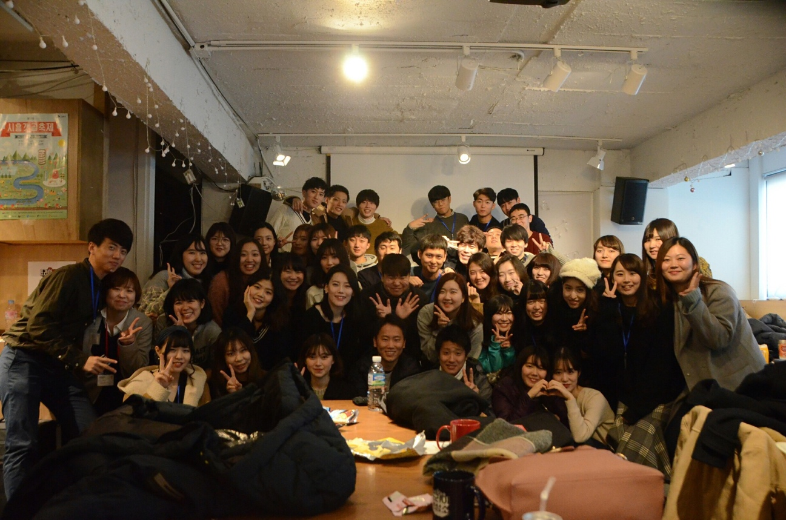

<反日・嫌韓問題のチームで>
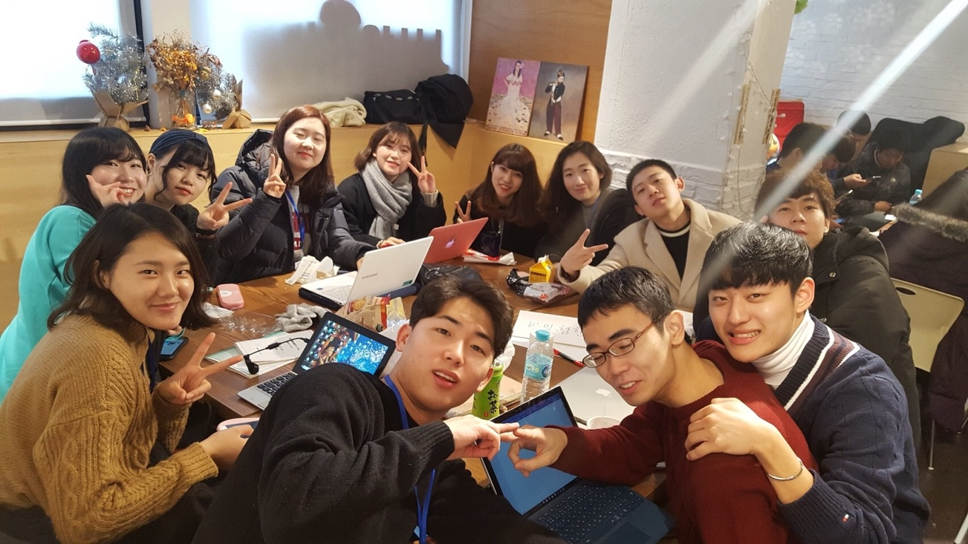

<慰安婦問題についての古橋先生のご講演>
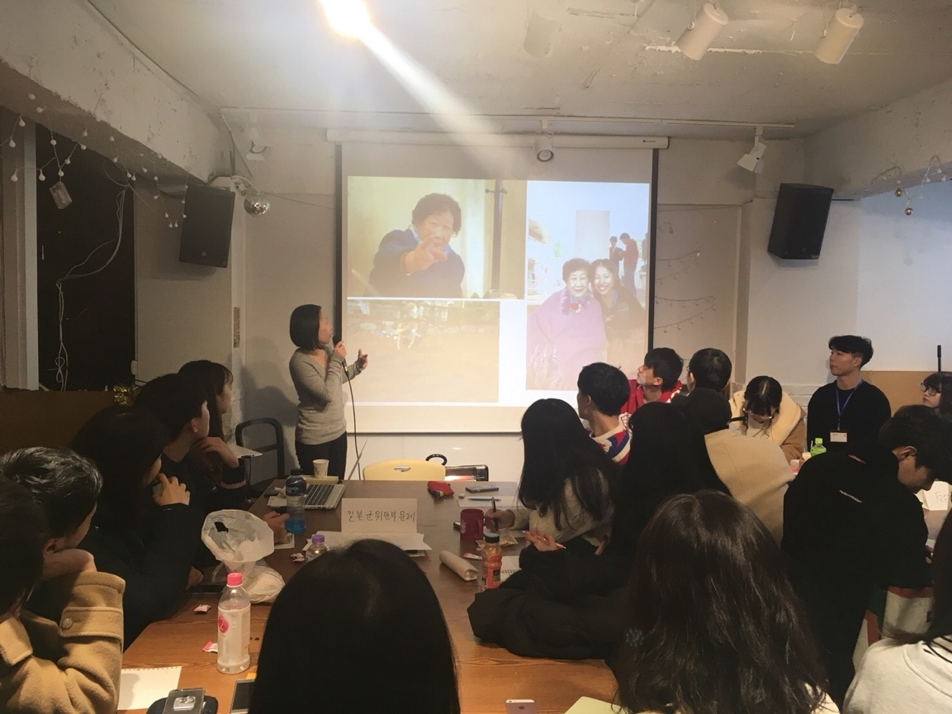

<バディの3人で>
